Давайте заниматься робототехникой, и чем раньше, тем лучше!

Большакова Л.Н. Черепанов А.Е.
методист педагог дополнительного образования
МБУ «Темп», г. Амурск МБУ «Темп», г. Амурск
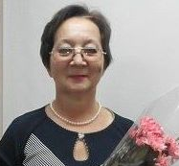
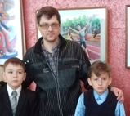

В настоящее время особую актуальность приобретает внедрение инженерно-технического образования в систему школьного воспитания, в систему дополнительного образования. Оно позволяет начинать продуктивную подготовку конкурентоспособных инженерно-технических кадров уже со школьной скамьи. Российским школьникам доступно два направления робототехники: в качестве общего и дополнительного образования.
Робототехника сегодня - одна из самых динамично развивающихся областей промышленности. Сегодня невозможно представить жизнь в современном мире без механических машин. Технические достижения всё быстрее проникают во все сферы человеческой жизнедеятельности и вызывают интерес детей к современной технике.
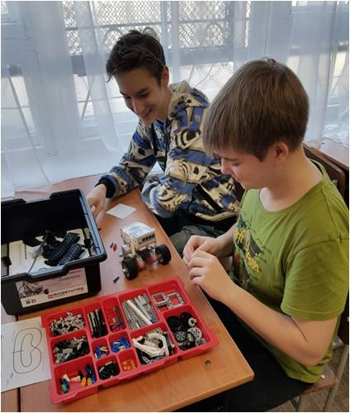
Деятельность по реализации апробационной площадки по робототехнике в нашем учреждении остается актуальной и значимой, так как образовательная робототехника способствует разнообразию учебной деятельности, развитию интереса к техническому творчеству, позволяет использовать активные методы обучения, решать задачи практической направленности.
В 2017 – 2-18 учебном году в учреждении реализован 2-й этап проекта «Организация образовательной деятельности по робототехнике». Работа строилась по следующим направлениям:
- организация образовательной деятельности,
- реализация дополнительной общеобразовательной общеразвивающей программы,
- организация методической работы,
- повышение квалификации;
- взаимодействие с педагогами, реализующих программы по робототехнике,
- организация интерактивной площадки,
- участие в конкурсных мероприятиях,
- организация издательской деятельности, публикации в СМИ.
В отчетный период были реализованы рабочие программы 1-ого и 2-ого года обучения к дополнительной общеобразовательной общеразвивающей программе «Робототехника»; проведены открытые занятие по темам: «Механические передачи. Элементарный расчет передачи», «Расчет движения робота на заданное расстояние»; разработан диагностический материал; проводилась работа по совершенствованию и наполнению программно-методического обеспечения занятий.
В целом робототехника строится на использовании образовательных конструкторов. Они позволяют составлять из разрозненных частей единые работающие механизмы. В основном на занятиях используются конструкторы Lego Mindstorms Education EV3. Обучающиеся с большим удовольствием посещают занятия, конструируют и программируют различные модели. Эта деятельность пробуждает активный интерес к изучению информатики, математики, основ физики и технологии – и использованию полученных знаний в своей конструкторской деятельности.
В реализации дополнительной общеобразовательной общеразвивающей программы «Робототехника» используется деятельно-ориентированный подход. Это значит, обучающиеся развивают способность самостоятельно ставить учебные цели, продумывать и контролировать пути их достижения, самостоятельно искать оптимальные решения проблем. Они работают над решением следующих задач: строят действующие модели реальных механизмов, закрепляют основы алгоритмизации, также укрепляя свои знания по математике и физике и приобретая навыки работы в творческом коллективе.
Занятия по робототехнике знакомят обучающихся с законами реального мира, учат применять теоретические знания на практике, развивают наблюдательность, мышление, сообразительность, креативность. Кроме этого, реализация программы по робототехнике в рамках учреждения дополнительного образования помогает развитию коммуникативных навыков обучающихся за счет активного взаимодействия детей в ходе групповой проектной деятельности.
По итогам двухлетней работы объединения «Робототехника» юные техники центра творчества «Темп» добились хороших результатов в области образовательной робототехники, что подтверждают свидетельства, дипломы и грамоты конкурсов и соревнований различного уровня. Так команда нашего центра успешно участвовала в 1- открытом фестивале технического творчества «КвантоФест-2018», который состоялся в мае 2018 в г.Комсомольске-на-Амуре. В ходе подготовки к фестивалю обучающиеся создавали роботов для участия в направлениях - "Кегельринг" и "Перетягивание каната", в младшей и старшей категориях. В команде есть победители и призеры.
В рамках подготовки к участию в краевом этапе соревнований Junior Skills в центре «Темп» впервые были проведены муниципальные соревнования рабочих профессий среди школьников Амурского муниципального района по компетенции «Мобильная робототехника». Цель соревнований - создание модели ранней профориентации и основ профессиональной подготовки школьников в области робототехники. Участникам соревнований за отведенное время необходимо было создать специализированного робота для прохождения маршрута. По итогам соревнований победителями признаны Овчаров Денис и Шиляев Евгений (команда центра «Темп»).
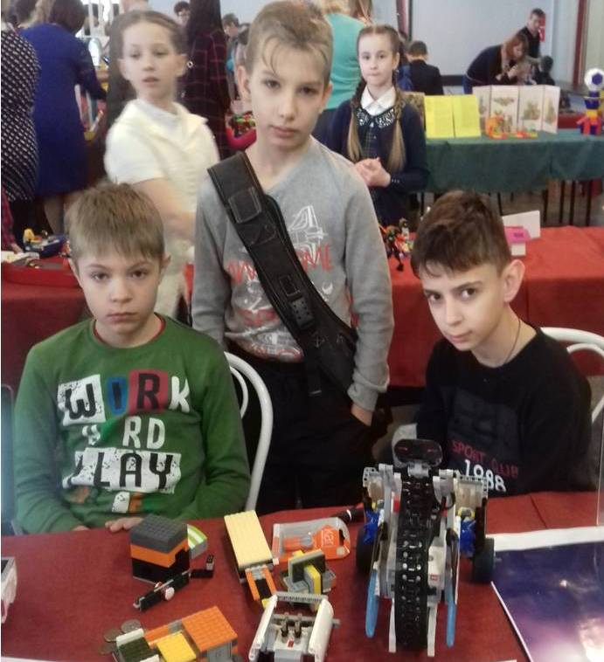
В прошедшем учебном году впервые прошел районный фестиваль технического творчества «Амурские роботы-2017», в подготовке и в проведении которого были задействованы и участники апробационной площадки.
Стало традиционным проведение образовательных мероприятий, таких как:
- районная викторина «Мир робототехники», в которой приняли участие учащиеся школ № 3, 5, 6, 7, 9, обучающиеся МБУ «Темп»;
- День открытых дверей;
- День технического творчества на районной выставке детского творчества, активными участниками мастер-классов стали учащиеся школ № 3, 6, воспитанники МБДОУ № 17.
Направление образовательной робототехники имеет большие перспективы развития. Для реализации направления в образовательных учреждениях необходимы подготовленные педагогические кадры. В центре творчества «Темп» разработаны методические рекомендации, пособия, буклеты, конспекты занятий в помощь педагогам, реализующим образовательную деятельность по робототехнике, а также материалы, дидактические пособия для обучающихся.

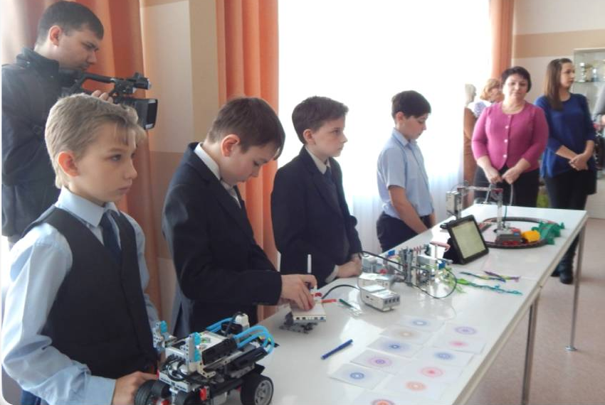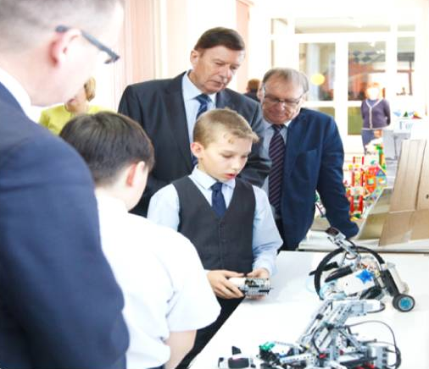

Мы постоянно знакомим педагогическое сообщество с результатами нашей работы по реализации проекта «Организация деятельности по образовательной робототехнике» на семинарах, РМО педагогов дополнительного образования, в СМИ. Презентация деятельности по робототехнике была представлена на выездном краевом Совете по вопросам общего образования, на встрече с представителями законодательной власти Хабаровского края, проходившей в рамках празднования юбилея Амурского района.
В прошедшем учебном году центр творчества «Темп» участвовал в краевом конкурсе организаций дополнительного образования детей в номинации «Развитие технического творчества», отмечен дипломом победителя II степени, опыт работы занесен в краевую картотеку «Лучшие педагогические практики».
Деятельность по реализации апробационной площадки «Организация образовательной деятельности по робототехнике» остается актуальной и значимой, так как образовательная робототехника способствует разнообразию учебной деятельности, развитию интереса к техническому творчеству, позволяет использовать активные методы обучения, решать задачи практической направленности.
Робототехника в будущем будет все больше проникать в повседневную жизнь обычного человека, уже понятно многим, если не всем. И с какими возможностями и трудностями столкнется человечество — тоже дискуссия открыта и, как подготовить подрастающее поколение к этим изменениям, выработать у них правильное отношение к проблеме, ознакомить с принципами и правилами функционирования роботов? Ответ один: «Давайте заниматься робототехникой, и чем раньше, тем лучше!»
Мир не стоит на месте, всегда развивается, и кто знает, может наши обучающиеся, создадут нового робота XXI века или станут великими учёными?!

